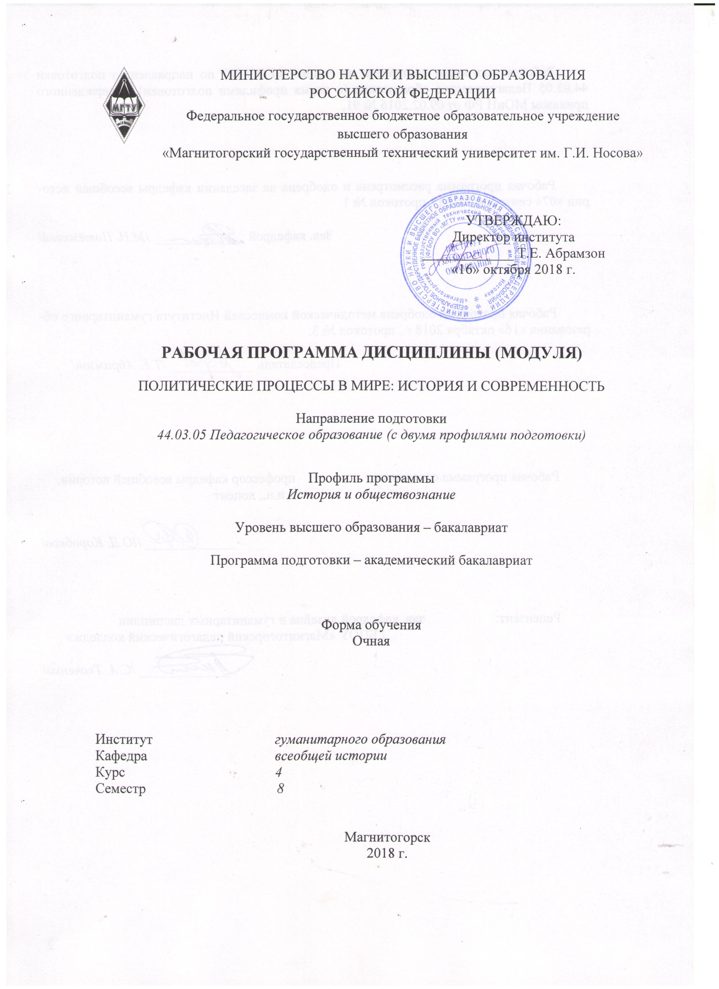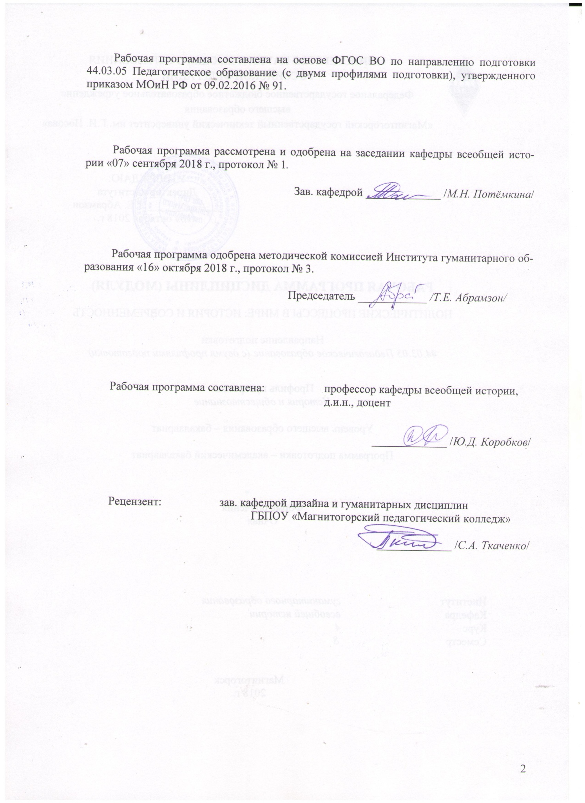

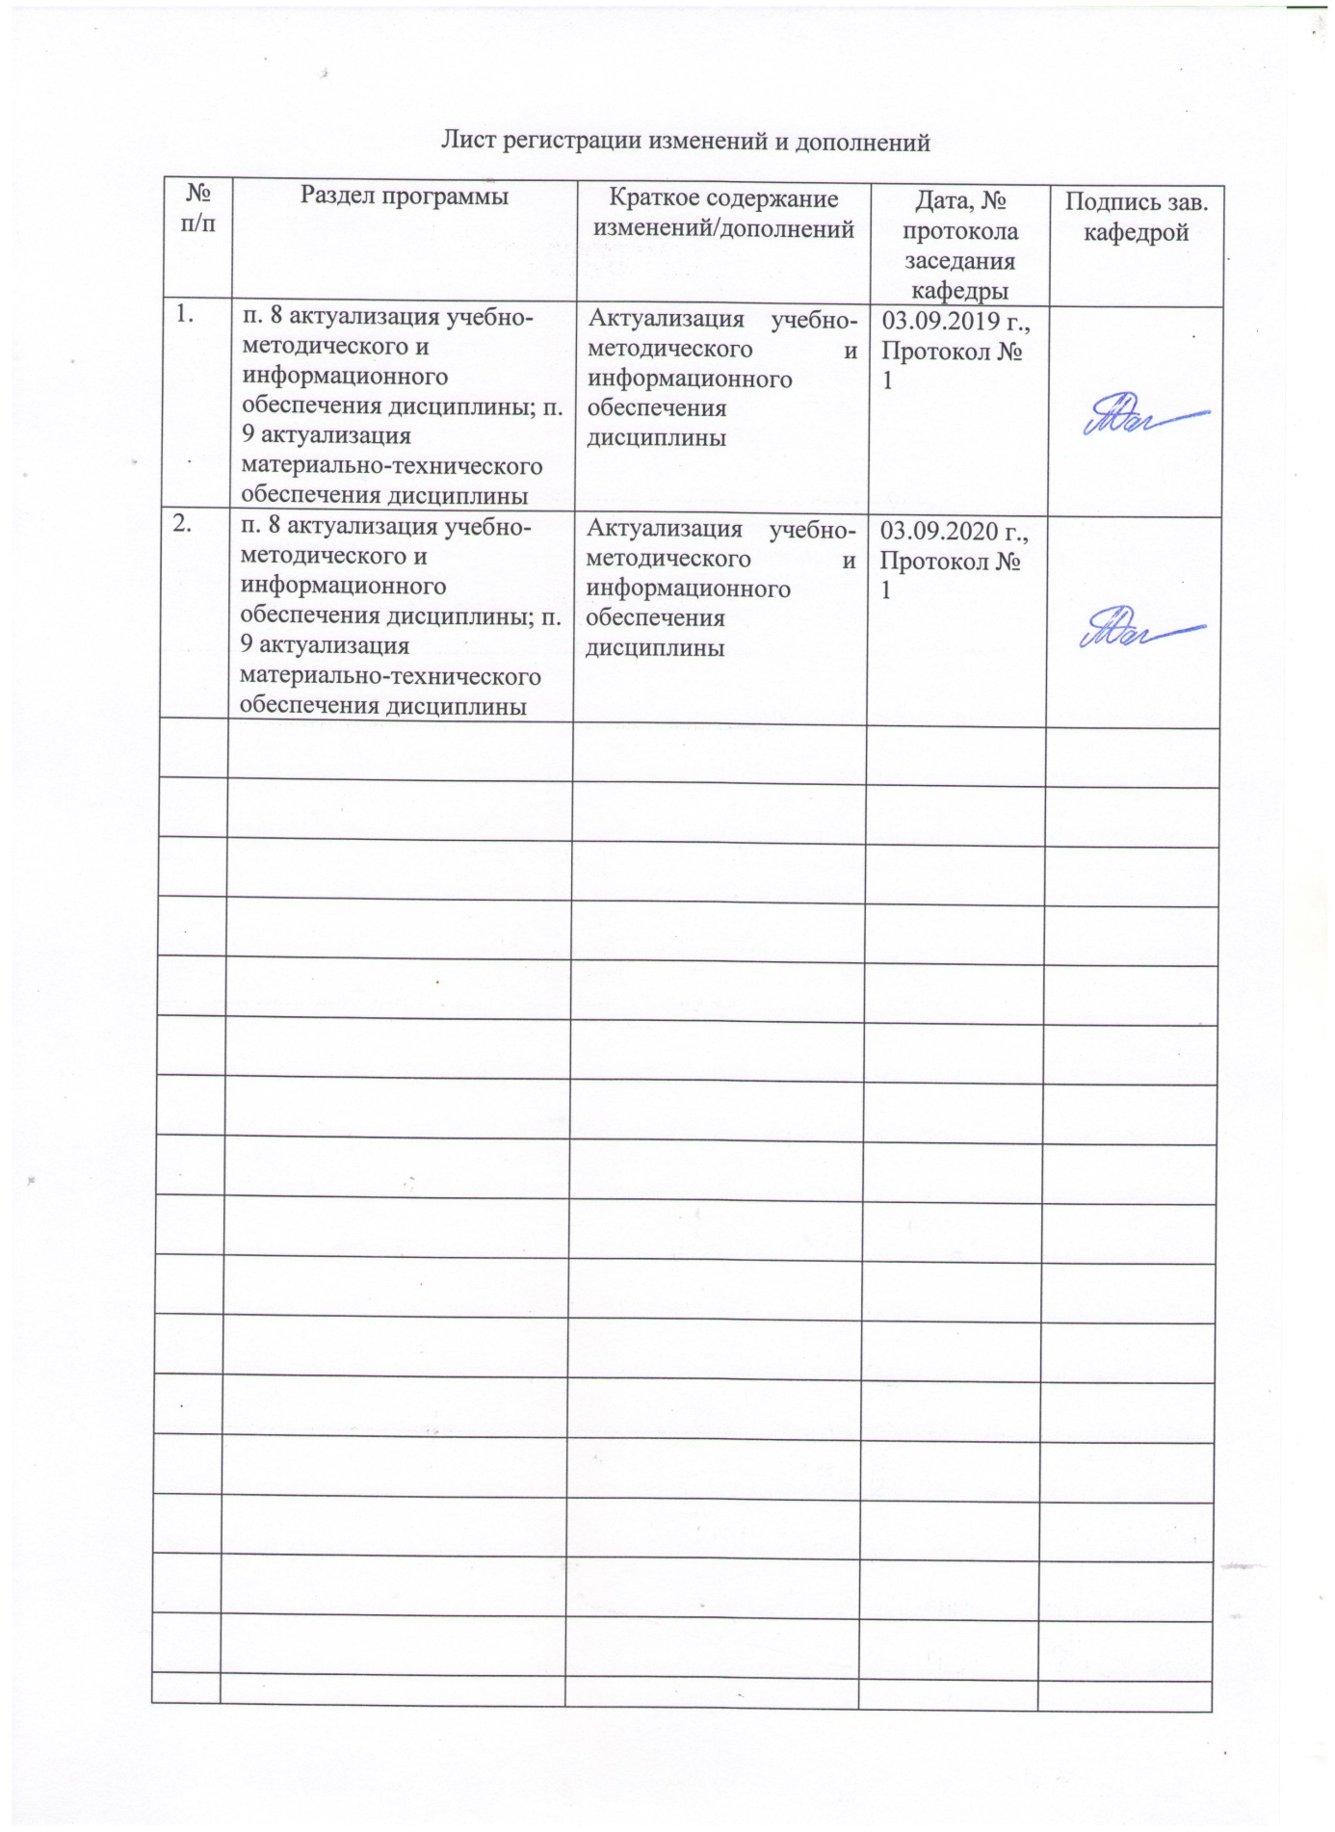1 Цели освоения дисциплины:

Основной целью дисциплины Б.1.В.20 «Политические процессы в мире: история и современность» является ознакомление студентов с основными теоретическими направлениями и школами в рамках науки о политике, изучение истории политических процессов и современные тенденции их развития, приобретение навыков анализа политических процессов, тенденций развития взаимодействий между субъектами политического процесса для формирования гражданской позиции.

В результате успешного освоения данного курса студенты смогут правильно ориентироваться в условиях современной политической действительности, адекватно оценивать проводимые в стране политические преобразования.

**Задачи курса:**

-дать студентам необходимый объём знаний об истории политических процессов общества;

-показать место и роль человека в политике, сформировать понимание важности общественной роли гражданина в политическом процессе;

-сформировать у студентов навыки политической культуры, умение применять теоретические знания политологии в своей практической деятельности;

# 2 Место дисциплины в структуре образовательной программы подготовки бакалавра

Для освоения дисциплины «Политические процессы в мире: история и современность» необходимы знания (умения, владения), сформированные в результате изученияпредшествующих дисциплин, определенных учебным планом: «История», «Политология», «История международных отношений в Новое и Новейшее время». Знания (умения, владения), полученные при изучении дисциплины, будут необходимы для успешного усвоения последующих дисциплин, определенных учебным планом: История России XX - начала XXI века, История конституционного развития России, Мировые войны XX века, Глобальные проблемы человечества, Глобализация в современном мире, Политическая элита в СССР и современной России,История политических партий и движений России, История российского парламентаризма, История терроризма и противодействие его проявлениям, История европейского фашизма, Политическая история современной России (на английском языке).

**3 Компетенции обучающегося, формируемые в результате освоения дисциплины (модуля) и планируемые результаты обучения**

В результате освоения дисциплины «Политические процессы в мире: история и современность» обучающийся должен обладать следующими компетенциями:

| Структурный  элемент компетенции | Планируемые результаты обучения |
| --- | --- |
| **ОК-2 –Способность анализировать основные этапы и закономерности исторического развития для формирования гражданской позиции** | |
| Знать | * логику и содержание политических процессов; * особенности формирования и развития политических институтов. |
| Уметь | * оперироватьосновнымиполитическимикатегориями; * ориентироваться в мировом политическом процессе |
| Владеть | * навыками сравнительного анализа политических систем, институтов, процессов на различных этапах. |
| **ПК-1 – Готовность реализовывать образовательные программы по учебным предметам в соответствии с требованиями образовательных стандартов** | |
| Знать | * содержание образовательных программ по историческим учебным предметам |
| Уметь | * корректно выражать и аргументированно обосновывать положения предметной области знания; * -анализировать и оценивать политические проблемы и процессы, |
| Владеть | * профессиональным языком предметной области знания; * навыками приобретения знаний в области профессиональной деятельности; * современными методами обработки и интерпретации комплексной политологической информации. |

# **4 Структура и содержание дисциплины**

Общая трудоемкость дисциплины составляет 2 зачетных единиц 72 акад. часа, в том числе:

– контактная работа – 30,85 акад. часов:

Внеаудиторная – 0,85 акад.часа

– аудиторная – 30 акад. часов;

–– самостоятельная работа – 41,15 акад. часов;

.

| Раздел/ тема  дисциплины | Семестр3 | Аудиторная  контактная работа  (в акад. часах) | | | Самостоятельная работа (в акад. часах) | Вид самостоятельной  работы | Форма текущего контроля успеваемости и  промежуточной аттестации | Код и структурный  элемент  компетенции |
| --- | --- | --- | --- | --- | --- | --- | --- | --- |
| лекции | лаборат.  занятия | практич. занятия |
| **1. Политический процесс: теоретические и методологические основы изучения** |  |  |  |  |  |  |  |  |
| 1.1. Понятие, структура, режимы существования политического процесса. Стадии политического процесса | 8 | 2 |  | 2 | 6 | Самостоятельное изучение лекционного материала и материала учебников, подготовка практическому занятию и текущему контролю.  Подготовка докладов и сообщений, презентаций, аналитических заданий | Анализ работы на семинаре  Тестирование | ОК-2 *З,У.В.*  ПК-1  *З,У,В* |
| 1.2. Классификация политических процессов. | 8 | 2 |  | 2/2и | 6 | Самостоятельное изучение лекционного материала и материала учебников, подготовка практическому занятию и текущему контролю. Подготовка докладов и сообщений, презентаций, аналитических заданий | Анализ работы на семинаре  Тестирование | ОК-2 *З,У.В.*  ПК-1  *З,У,В* |
| **Итого по разделу** | **8** | **4** |  | **4** | **12** |  |  |  |
| **2. История политических процессов** |  |  |  |  |  |  |  |  |
| 2.1 Реформы и контрреформы: исторический опыт и современность | 8 | 4 |  | 4/2и | 10 | Самостоятельное изучение лекционного материала и материала учебников, подготовка практическому занятию и текущему контролю. Подготовка докладов и сообщений, презентаций, аналитических заданий | Анализ работы на семинаре  Тестирование | ОК-2 *З,У.В.*  ПК-1  *З,У,В* |
| 2.2 Социальные революции в Новой и Новейшей истории | 8 | 4 |  | 4/2и | 10 | Самостоятельное изучение лекционного материала и материала учебников, подготовка практическому занятию и текущему контролю. Подготовка докладов и сообщений, презентаций, аналитических заданий | Анализ работы на семинаре  Тестирование | ОК-2 *З,У.В.*  ПК-1  *З,У,В* |
| 2.3 Роль партий в политическом процессе. | 8 | 3 |  | 3 | 9,15 | Самостоятельное изучение лекционного материала и материала учебников, подготовка практическому занятию и текущему контролю. Подготовка докладов и сообщений, презентаций, аналитических заданий | Анализ работы на семинаре  Тестирование | ОК-2 *З,У.В.*  ПК-1  *З,У,В* |
| **Итого по разделу** | 8 | **11** |  | **11** | **29,15** |  |  |  |
| **Итого по дисциплине** | **8** | **15** |  | **15/6и** | **41.15** |  | **Зачет**  Тестирование  Анализ реферата (презентации) |  |

# 5 Образовательные и информационные технологии

В преподавании дисциплины «Политические процессы в мире: история и современность» используются следующие образовательные и информационные технологии:

* интегративный подход в преподавании (междисциплинарные связи с обеспечиваемыми дисциплинами;
* проведение аудиторных занятий с использованием мультимедиа;
* разбор конкретных ситуаций (кейсов): программы, инструментария и отчета опубликованных социологических исследований;
* анализ интернет-ресурсов по заданной теме;
* использование интерактивных обучающих технологий: дискуссия, работа в команде, разработка исследовательского проекта, просмотр и обсуждение видеоматериалов,
* привлечение студентов к участию в различных конкурсах, связанных с проведением политических исследований.

# 6 Учебно-методическое обеспечение самостоятельной работы обучающихся

Самостоятельная работа студентов предусматривает:

1. подготовку к практическим занятиям, изучение необходимых разделов в конспектах, учебных пособиях и методических указаниях; работа со справочной литературой и Интернет-ресурсами;
2. подготовку к тестированию;
3. обработку, анализ и интерпретацию политических данных;
4. подготовку докладов, сообщений,компьютерной презентации.

Самостоятельная работа в ходе аудиторных занятий предполагает: составление обзоров литературы и аннотаций, реферирование статей, разработку программы и инструментария, выполнение индивидуальных и коллективных аналитических заданий.

Самостоятельная работа под контролем преподавателя предполагает подготовку докладов, подготовку к тестированию в интерактивной форме, подготовку нормативных, исследовательских и отчетных документов учебного исследования.

Внеаудиторная самостоятельная работа студентов предполагает подготовку к практическим занятиям, выполнение практических заданий, подготовку к тестированию в интерактивной форме.

По данной дисциплине предусмотрены различные виды контроля результатов обучения: текущий контроль (еженедельная проверка выполнения заданий и работы с учебной литературой), промежуточныйконтроль в виде зачета.

**Темы семинарских занятий**

**Тема 1.**

**Понятие, структура, режимы существования политического процесса**

(2 часа)

1. Понятие политического процесса.

2. Структура политического процесса.

3. Режимы существования политического процесса.

4. Стадии политического процесса

**Тема 2.**

**Классификация политических процессов**

(2 часа)

1. Внешнеполитические и внутриполитические политические процессы

2. Эволюционные и революционные

3. Стабильные и нестабильные политические процессы

4. Открытые и скрытые (теневые) политические процессы.

*Проблемный вопрос*

В современной науке существуют три точки зрения на проблему соотношения внутренней и внешней политики.

Сторонники первой точки зрения, как правило, отождествляют их. Так, профессор Чикагского университета Г. Моргентау полагает, что «сущность международной политики идентична политике внутренней. И внутренняя, и внешняя политика есть борьба за господство, которая модифицируется лишь различными условиями, складывающимися во внутренней и международной сферах».

Вторая точка зрения представлена работами австрийского социолога Л. Гумпловича (1833 - 1909), считавшего, что внешняя политика определяет внутреннюю. Считая борьбу за существование главным фактором социальной жизни, Л. Гумплович сформулировал систему законов международной политики, среди которых важнейший - закон постоянной борьбы между соседними государствами из-за пограничной линии. Из этого основного закона он вывел и второй, заключающийся в том, что любое государство должно препятствовать усилению могущества соседа и заботиться о политическом равновесии. Кроме того, любое государство стремится к выгодным приобретениям, например, получить выход к морю для достижения морского могущества. Наконец, смысл третьего закона выражается в том, что внутренняя политика должна быть подчинена целям наращивания военной силы, с помощью которой обеспечивается выживание государства.

Третья точка зрения на проблему соотношения внутренней и внешней политики представлена марксизмом, согласно которому внешняя политика определяется внутренней и является отражением и продолжением внутриобщественных отношений. Содержание последних обусловлено господствующими в обществе экономическими отношениями и интересами правящих классов.

Какова Ваша позиция по этому вопросу?

**Тема 3.**

**Реформы и контрреформы: исторический опыт и современность**

(4 часа)

1. Реформы Петра I

2. Реформы и контрреформы в России в XIX веке

3. «Новый курс» Ф. Рузвельта в США

4. «Перестройка» в СССР

5. Китайская «перестройка».

**Тема 4.**

**Социальные революции в Новой и Новейшей истории**

(4 часа)

1. Английская буржуазная революция

2. Великая французская революция

3. Революции в России в начале XX века

4. Революционный процесс во второй половине XX – начале XXI вв.

**Тема 5. Роль партий в политическом процессе**

(3 часа)

1. Партия как политический институт.

2 Типология партий и партийных систем.

3. Становление и эволюция партийных систем в Европе и США

4. Возникновение политических я партий в России

5.. Политические партий в I-IV Государственных Думах

6. Политические партии в период революций

7.. КПСС как ядро политической системы в СССР

8. Особенности партийной системы современной России.

**Темы рефератов/ презентаций**

1. **Современные политические теории и политологические школы**
2. **Политика как общественное явление.**Роль политики в современном обществе.
3. Сущность и типы политических процессов
4. Структура политического процесса.
5. Режимы существования политического процесса.
6. Стадииполитическогопроцесса
7. Внешнеполитические и внутриполитическиеполитическиепроцессы
8. Российская Федерация и современные международные отношения
9. **Политические процессы в современном мире**.
10. Политическое развитие и модернизация
11. **Содержание и факторы политического развития**
12. **Кризисы политического развития.**
13. Личность в политике.Портрет политического лидера (по выбору студента).
14. Политическаяэлитаобщества.
15. Особенности политического лидерства в современной России.
16. Эволюционные и революционныеполитические процессы
17. Стабильные и нестабильныеполитическиепроцессы
18. Открытые и скрытые (теневые) политические процессы.
19. Оппозиция и её роль в политической жизни общества.
20. Политические интересы социальных групп. Лоббизм в [политической жизни России](http://psihdocs.ru/nasilie-v-sisteme-politicheskoj-vlasti.html).
21. Реформы Петра I
22. Реформы и контрреформы в России в XIX веке
23. «Новый курс» Ф. Рузвельта в США
24. «Перестройка» в СССР.
25. Китайская «перестройка».
26. Английская буржуазная революция
27. Великая французская революция
28. Революции в [российской политической истории и их](http://psihdocs.ru/rabochaya-programma-disciplini-socialeno-psihologicheskie-aspe-v2.html) последствия.
29. Революции в России в начале XX века
30. Революционный процесс во второй половине XX – начале XXI вв.
31. Партия как политический институт.
32. Типология партий и партийных систем.
33. Становление и эволюция партийных систем в Европе и США
34. Возникновение политических я партий в России
35. Политические партий в I-IV Государственных Думах
36. Политические партии в период революций
37. КПСС как ядро политической системы в СССР
38. Коммунистическая правящая элита и политические лидеры советской эпохи.
39. [Проблемы демократического процесса в](http://psihdocs.ru/sistema-otbora-na-municipalenuyu-slujbu.html) Российской Федерации.
40. Современная реформа политической власти в России.
41. Политическая модернизация в России: поиск альтернативы.
42. Политическое сознание современного российского общества. Избирательный процесс в России.
43. **Типология политических партий.**
44. Место и роль политической партии в политической системе.
45. Партии и партийные системы в [российской истории](http://psihdocs.ru/rossijskaya-voennaya-emigraciya-v-period-velikoj-otechestvenno.html).

# 7 Оценочные средства для проведения промежуточной аттестации

**а) Планируемые результаты обучения и оценочные средства для проведения промежуточной аттестации:**

| Структурный элемент  компетенции | Планируемые результаты обучения | Оценочные средства |
| --- | --- | --- |
| **ОК-2 –способность анализировать основные этапы и закономерности исторического развития для формирования гражданской позиции** | | |
| Знать | * логику и содержание политических процессов;   особенности формирования и развития политических институтов. | *Итоговый тест (примерный вариант)*  1. Понятием, раскрывающим динамические аспекты политической реальности, не является:   1. политический процесс 2. политическое действие 3. политическое решение 4. общественное движение 5. революция   2. Изменение политической системы в процессе перехода от традиционного общества к современному означает понятие ...   1. модернизация 2. революция 3. функционирование 4. внутрисистемные изменения   3. Субъекты политического процесса:   1. партии 2. бюрократия 3. группы интересов 4. государство 5. права и свободыграждан   4. Политический процесс, который базируется на публично неоформленных центрах власти, - это   1. закрытый 2. открытый 3. стабильный 4. теневой 5. демократический   5. Режимы существования политического процесса:   1. упадок 2. функционирование 3. компромисс 4. конфликт 5. развитие   6. Взаимодействие субъектов политических отношений в пространстве и во времени называется ...   1. политическойсоциализацией 2. политическимконфликтом 3. политическимпроцессом 4. политическоймодернизацией   7. Преобразование политической воли субъекта в конкретную модель его будущих действий с достижением желаемого результата называется политическим ...   1. диагностированием 2. решением 3. выбором 4. прогнозом   8. Политический процесс раскрывает _____________ политической системы   1. статику 2. структуру 3. функции 4. эволюцию 5. ресурсы   9. Человек, для кого политика является основным занятием, профессиональной деятельностью, относится к   1. политическоймассе 2. рядовомуучастнику 3. политическойэлите 4. политическомупрофессионалу   10. Укажите верное высказывание.  А. Простые граждане могут участвовать в политике только опосредованно.  Б. Простые граждане могут участвовать в политике как на прямую, так и опосредованно.  11. Опосредованное участие выражается в таких действиях, как   1. Голосование на выборах и референдумах, посещение митингов, пикетирование, обращения и письма в государственные органы, встречи с политиками, работа в политических партиях и пр. 2. Избрание представителей, которым передаются полномочия для принятия решений.   12. Обязательное участие граждан в политике, преследующих свои личные или групповые интересы, называется   1. принудительноеучастие 2. автономноеучастие 3. мобилизованноеучастие 4. самостоятельноеучастие   13. Соотнесите типы политических личностей и их характерные черты.   |  |  | | --- | --- | | 1) Личность активиста  2) Личность, принимающая эпизодическое участие в политике  3) Личность политического наблюдателя  4) Пассивная личность | А) проявляет интерес к политике, хорошо информирована, но в силу определенных личных обстоятельств участвует  лишь в выборах и отдельных политических акциях  Б) не всегда проявляющая интерес к политике и лично не в участвующая в ней  В) безразличным отношением к политике  Г) высокая политическая активность, постоянный интерес кполитическим проблемам и информированность о них |   14. Столкновение, противоборство субъектов политики – это   1. конфликт 2. революция 3. консенсус 4. плюрализм   15. Расположите стадии конфликта в их развитии.   1. Эскалация конфликта, его постепенное усиление. 2. Происходит осознание субъектами политики этих противоречий и своих интересов в сложившейся ситуации, а также препятствий на пути к их удовлетворению. 3. Выдвигаются требования, отражающие интересы тех сил, которые хотели бы изменить свое положение в обществе. 4. Предпринимаются действия, направленные на привлечение в свои ряды новых сторонников. 5. Уничтожениепротивника.   16. Разумный способ разрешения конфликтов, основанный на соглашении участвующих сторон – это   1. консенсус 2. переговоры 3. отстранение 4. компромисс   17. Механизм функционирования политической системы, его динамическая составляющая – это   1. политическоеучастие 2. политическиеценности 3. политическоепроцесс 4. политическийрежим   18. Активные выступления народных масс, приводящие либо к распаду системы в целом, либо к ужесточению режима и применению насилия для подавления проявлений инакомыслия не характерно для   1. демократического режима 2. авторитарного режима 3. тоталитарного режима 4. недемократического режима   19. Деятельность, в ходе которой политические требования индивидов и групп соединяются и находят отражение в партийных программах тех политических сил, которые ведут непосредственную борьбу за власть в стране, называется – ____________________.  20. Процессы, напрямую связанные с типом государственного устройства, характером политических режимов, типом лидерства, составом правящей элиты, называются -   1. внутриполитическими 2. внешнеполитическими 3. долгосрочными 4. краткосрочными   21. В рамках демократического избирательного процесса интересы участников четко формулируются в программах партий и движений, выявляются в ходе голосования на выборах, это пример   1. публичного политического процесса 2. непубличного политического процесса 3. открытого политического процесса 4. скрытого политическогопроцесса   22. Постепенное преобразование экономической и политической системы при сохранении ее основ, режимных норм, а иногда и власти правящей элиты – это _________________.  23. Взаимосвязь между стабильностью и нестабильностью в обществе и функционированием политической власти отражают:   1. политико-экономические закономерности 2. социально-политические закономерности 3. политико-психологические закономерности   24. Мысль о том, что революция есть аномалия политической жизни, принадлежит представителям:   1. парадигмы консенсуса 2. парадигмы конфликта  25. Политический процесс в традиционном обществе:  1. Стал определенным 2. Развивался «сверху» 3. Развивался «снизу» 4. Сталспланированным  26. Политический процесс современного типа сформировался в период:  1. Традиционногообщества 2. Средневековогообщества 3. ОбществаНовогоВремени 4. Индустриального и постиндустриальногообщества  27. В результате развития политического процесса формируется:  1. Общество 2. Государственнаявласть 3. Нормативно-правовойакт 4. Разделениеобществанаклассы  28. Политический процесс:  1. Происходит стихийно 2. Регулируется участниками 3. Не имеет участников 4. Существует абстрактно  29. Участники политического процесса:  1. Руководители и население 2. Инициаторы и исполнители 3. Разработчики и исполнители 4. Руководители и исполнители  30. На первой стадии политического процесса происходит:  1. Повторениеустановленныхмеханизмов 2. Принятиерешений 3. Созданиепрограммы 4. Осуществлениеконтроля, оценка   31. Верны ли следующие суждения о политических партиях?  А. Все политические партии имеют целью борьбу за государственную власть.  Б. Все политические партии делятся только по классовому признаку.  32. Отличительными признаками политической партии являются   * 1. выразитель частных интересов той или иной группы людей   2. необязательность полного идеологического единения её участников   3. нацеленность на завоевание и осуществление власти   4. наличиеполитическойпрограммы   5. стремление к воздействию на власть   6. носительопределённойидеологии   33. Функциями политической партии не являются:   1. выполнение предвыборной программы 2. подбор кандидатов на выборные должности 3. пропаганда своих программных целей и политики 4. изданиезаконов 5. выявление интересов различных социальных групп 6. привлечение граждан на сторону и в ряды партии 7. установление основ функционирования политической системы общества 8. участие в избирательныхкампаниях   34. Главной целью политической партии является:   1. взаимодействие с государственными и общественными организациями 2. выявление, формулирование и удовлетворение интересов больших социальных групп 3. борьба за государственную власть и её использование 4. подготовка и проведение избирательных кампаний по формированию высших и местных органов власти   35. Верными суждениями являются:   1. Однопартийная система формируется в развитых демократических обществах, в которых соблюдается большинство свобод граждан и имеется мощный средний класс 2. При однопартийной системе создание других партий запрещено. 3. Двухпартийная система допускает существование большого количества партий 4. Двухпартийная система характеризуется тем, что в обществе существуют две сильные партии, которые периодически приходят к власти 5. Многопартийность – одно из проявлений политического плюрализма в современном обществе. |
| Уметь | * оперироватьосновнымиполитическимикатегориями; * ориентироваться в мировом политическом процессе; | *Задания для подготовки к практическим занятиям*  Раздел 1. Политический процесс: теоретические и методологические основы изучения  1. Понятие политического процесса.  2. Структура политического процесса.  3. Режимы существования политического процесса.  4. Стадии политического процесса  5. Внешнеполитические и внутриполитические политические процессы  6. Эволюционные и революционные  7. Стабильные и нестабильные политические процессы  8. Открытые и скрытые (теневые) политические процессы.  Раздел 2. История политических процессов  1. Реформы Петра I  2. Реформы и контрреформы в России в XIX веке  3. «Новый курс» Ф. Рузвельта в США  4. «Перестройка» в СССР  5. Китайская «перестройка».  6. Английская буржуазная революция  7. Великая французская революция  8. Революции в России в начале XX века  9. Революционный процесс во второй половине XX – начале XXI вв.  10. Партия как политический институт.  11. Типология партий и партийных систем.  12. Становление и эволюция партийных систем в Европе и США  13. Возникновение политических я партий в России  14. Политические партий в I-IV Государственных Думах  15. Политические партии в период революций  16. КПСС как ядро политической системы в СССР  17. Особенности партийной системы современной России. |
| Владеть | * навыками сравнительного анализа политических систем, институтов, процессов на различных этапах. | *Подготовка докладов, сообщений, рефератов, презентаций*  *Темы*   1. **Современные политические теории и политологические школы** 2. **Политика как общественное явление.**Роль политики в современном обществе. 3. **Политические системы: сущность и виды** 4. Сущность и типы политических процессов 5. Структура политического процесса. 6. Режимы существования политического процесса. 7. Стадииполитическогопроцесса 8. Внешнеполитические и внутриполитическиеполитическиепроцессы 9. Российская Федерация и современные международные отношения 10. Международная политика и Россия. 11. **Политические процессы в современном мире**. 12. Политическое развитие и модернизация 13. **Содержание и факторы политического развития** 14. **Кризисы политического развития.** 15. Личность в политике.Портрет политического лидера (по выбору студента). 16. Политическаяэлитаобщества. 17. Особенности политического лидерства в современной России. 18. Эволюционные и революционные 19. Стабильные и нестабильныеполитическиепроцессы 20. Открытые и скрытые (теневые) политические процессы. 21. Оппозиция и её роль в политической жизни общества. 22. Политические интересы социальных групп. Лоббизм в [политической жизни России](http://psihdocs.ru/nasilie-v-sisteme-politicheskoj-vlasti.html). 23. Реформы Петра I 24. Реформы и контрреформы в России в XIX веке 25. «Новый курс» Ф. Рузвельта в США 26. «Перестройка» в СССР. 27. Китайская «перестройка». 28. Английская буржуазная революция 29. Великая французская революция 30. Революции в [российской политической истории и их](http://psihdocs.ru/rabochaya-programma-disciplini-socialeno-psihologicheskie-aspe-v2.html) последствия. 31. Революции в России в начале XX века 32. Революционный процесс во второй половине XX – начале XXI вв. 33. Партия как политический институт. 34. Типология партий и партийных систем. 35. Становление и эволюция партийных систем в Европе и США 36. Возникновение политических я партий в России 37. Политические партий в I-IV Государственных Думах 38. Политические партии в период революций 39. КПСС как ядро политической системы в СССР 40. Коммунистическая правящая элита и политические лидеры советской эпохи. 41. [Проблемы демократического процесса в](http://psihdocs.ru/sistema-otbora-na-municipalenuyu-slujbu.html) Российской Федерации. 42. Современная реформа политической власти в России. 43. Политическая модернизация в России: поиск альтернативы. 44. Политическое сознание современного российского общества. Избирательный процесс в России. 45. **Природа и отличительные признаки партий.** 46. **Типология политических партий.** 47. Место и роль политической партии в политической системе.   Партии и партийные системы в [российской истории](http://psihdocs.ru/rossijskaya-voennaya-emigraciya-v-period-velikoj-otechestvenno.html)  *Пример проблемного вопроса*  В современной науке существуют три точки зрения на проблему соотношения внутренней и внешней политики.  Сторонники первой точки зрения, как правило, отождествляют их. Так, профессор Чикагского университета Г. Моргентау полагает, что «сущность международной политики идентична политике внутренней. И внутренняя, и внешняя политика есть борьба за господство, которая модифицируется лишь различными условиями, складывающимися во внутренней и международной сферах».  Вторая точка зрения представлена работами австрийского социолога Л. Гумпловича (1833 - 1909), считавшего, что внешняя политика определяет внутреннюю. Считая борьбу за существование главным фактором социальной жизни, Л. Гумплович сформулировал систему законов международной политики, среди которых важнейший - закон постоянной борьбы между соседними государствами из-за пограничной линии. Из этого основного закона он вывел и второй, заключающийся в том, что любое государство должно препятствовать усилению могущества соседа и заботиться о политическом равновесии. Кроме того, любое государство стремится к выгодным приобретениям, например, получить выход к морю для достижения морского могущества. Наконец, смысл третьего закона выражается в том, что внутренняя политика должна быть подчинена целям наращивания военной силы, с помощью которой обеспечивается выживание государства.  Третья точка зрения на проблему соотношения внутренней и внешней политики представлена марксизмом, согласно которому внешняя политика определяется внутренней и является отражением и продолжением внутриобщественных отношений. Содержание последних обусловлено господствующими в обществе экономическими отношениями и интересами правящих классов.  Какова Ваша позиция по этому вопросу? |
| **ПК-1 – готовность реализовывать образовательные программы по учебным предметам в соответствии с требованиями образовательных стандартов** | | |
| Знать | * содержание образовательных программ по историческим учебным предметам | *Итоговый тест (примерный тест)*  1. Новые органы управления, созданные при Петре I и заменившие систему приказов, назывались   1. министерства 2. ведомства 3. коллегии 4. привилегии   2. Указ о единонаследиибыл принят в ________ году  3. Документ, принятый Петром I в 1722 г., который вводил новый принцип прохождения службы : в зависимости от выслуги лет, - это _______________________.  4. Новые административно­-территориальные единицы, введенные в 1708 г. в России, - это   1. земли 2. края 3. губернии   **5. О**дной из главных целей административных реформ Петра I являлась   1. централизация власти в стране 2. передача властных полномочий местным органам 3. сокращение военных расходов 4. передача важнейших полномочий государственного управления под церковный контроль   6. Что из перечисленного можно отнести к итогам админстративных реформ Петра I?   1. развитие местного самоуправления и инициативы на местах 2. бюрократизацию государственного аппарата 3. отказ от заимствований идей Западной Европы 4. сохранение старого государственного аппарата   11. Адмиралтейская коллегия занималась   1. назначением на военные должности 2. руководством сухопутными войсками 3. управлением флотом 4) финансовыми вопросами   12. Указ, принятый Петром I в 1714 г. и запрещавший дробление дворянских имений, назывался указом о   1. наследниках первой очереди 2. единонаследии 3. приоритетах 4. помещиках   13. Новый принцип прохождения службы, введённый Табелью о рангах, зависел от   1. знатности рода 2. преданности государю 3. выслуги лет   14. В ходе реформ 1860-1870-х гг. были образованы   1. провинции 2. земства 3. муниципалитеты 4. волости   15. Одним из итогов Судебной реформы 1864 г. стало введение   1. суда присяжных 2. военно-полевых судов 3. высшего Арбитражного суда России 4. Конституционного суда России   16. Что из перечисленного ниже относится к политике М. Т. Лорис-Меликова, названной современниками «диктатурой сердца»?   1. ослаблениецензуры 2. созданиевоенныхпоселений 3. ликвидация III отделения Собственной Его Императорского Величества канцелярии 4. расширениесамостоятельностиземств   17. Утверждение о неизбежности перехода от капитализма к социализму путём социалистической революции, движущей силой которой будет рабочий класс, было характерно для   1. А. И. Герцена 2. К. Маркса 3. М. А. Бакунина 4. К. П. Победоносцева   18. Какие из положений соответствуют содержанию «Положений о крестьянах, вышедших из крепостной зависимости» от 19 февраля 1861 г.?   1. освобождениевсехкрестьянбезземли 2. созданиесистемыкрестьянскогосамоуправления 3. составление помещиками и крестьянами уставных грамот 4. ликвидациябарщины 5. временнообязанное положение крестьян до заключения выкупной сделки 6. выкуп крестьянами личной свободы у помещиков   19. Расположите в хронологическом порядке исторические события.   1. реформа городского самоуправления 2. отмена крепостного права 3. введение всеобщей воинской повинности 4. судебная реформа  20. Что из перечисленного не входило в цели аграрной реформы Столыпина?  1. Повышение производительности труда крестьян 2. Ликвидация социальной напряженности в крестьянской среде 3. Возвращение земли помещикам 4. Вывод кулаков из общинной зависимости и конечное разрушение общины  21. Крестьяне могли получить ссуду от Крестьянского банка на ____ лет22. В ходе аграрной реформы ____ процент крестьян вышел из общины. 23. Одна из причин перехода Александра III к политике контрреформ   1. революционные события в Западной Европе в начале 1890-х гг. 2. массовые политические демонстрации рабочих в России 3. влияние на царя К. П. Победоносцева   24. Одним из идеологов охранительного курса в годы правления Александра III был   1. К. Побеносцев 2. С. Витте 3. Д. Милютин   25. Университетская контрреформа в годы правления Александра III была проведена в_____ г.  26. Главная причина английской революции   1. реформы Долгого парламента 2. казнь короля 3. противоречие между парламентом и королем 4. феодальные порядки тормозили зарождение буржуазных отношений   27. Буржуазная революция в Англии началась в __________ году.  28. Началом буржуазной революции в Англии является   1. созывДолгогопарламента 2. реформыДолгогопарламента 3. казнькороля 4. гражданскаявойна   29. осле окончательной победы революции в Англии установилась   1. республика 2. абсолютная монархия 3. конституционная монархия 4. военная диктатура   30. Причина Великой французской революции:   1. запреты на торговлю с Англией и английскими колониями 2. подчинениепарламентакоролю 3. абсолютнаявластькороля; 4. национальныйгнет.   31. Начало Великой французской революции связываютс:   1. взятием парижанами Бастилии; 2. созданием республики; 3. принятием Декларации прав человека и гражданина; 4. казнью Людовика XVI.   32. Значение Великой французской революции:   1. идеи революции повлияли на развитие Европы; 2. революция оказала влияние только на развитие Франции; 3. революция ограничила развитие капиталистического хозяйства; 4. революция не сопровождалась значительными человеческими жертвами.   33. Главный итог Февральской революции 1917 года -   1. организованокоммунистическоеправительство 2. принята конституция 3. свергнутамонархия |
| Уметь | * корректно выражать и аргументированно обосновывать положения предметной области знания; * анализировать и оценивать политические проблемы и процессы, | *Задания для подготовки к практическим занятиям*  Раздел 1. Политический процесс: теоретические и методологические основы изучения  1. Понятие политического процесса.  2. Структура политического процесса.  3. Режимы существования политического процесса.  4. Стадии политического процесса  5. Внешнеполитические и внутриполитические политические процессы  6. Эволюционные и революционные  7. Стабильные и нестабильные политические процессы  8. Открытые и скрытые (теневые) политические процессы.  Раздел 2. История политических процессов  1. Реформы Петра I  2. Реформы и контрреформы в России в XIX веке  3. «Новый курс» Ф. Рузвельта в США  4. «Перестройка» в СССР  5. Китайская «перестройка».  6. Английская буржуазная революция  7. Великая французская революция  8. Революции в России в начале XX века  9. Революционный процесс во второй половине XX – начале XXI вв.  10. Партия как политический институт.  11. Типология партий и партийных систем.  12. Становление и эволюция партийных систем в Европе и США  13. Возникновение политических я партий в России  14. Политические партий в I-IV Государственных Думах  15. Политические партии в период революций  16. КПСС как ядро политической системы в СССР  17. Особенности партийной системы современной России. |
| Владеть | * профессиональным языком предметной области знания; * навыками приобретения знаний в области профессиональной деятельности; * современными методами обработки и интерпретации комплексной политологической информации. | *1. Подготовка докладов, сообщений, рефератов, презентаций*  2*. Решение кейсов*  Кейс 1:«Земства с самого начала были осуждены на то, чтобы быть чуждым элементом в системе русского государственного управления. Они допускались бюрократией лишь постольку, поскольку её всевластие не нарушалось, а роль депутатов от населения ограничивалась голой практикой, простым техническим исполнением круга задач, очерченным всё тем же чиновничеством.  Земства не имели своих исполнительных органов, они должны были действовать через полицию, земства не были связаны друг с другом, земства были сразу поставлены под контроль администрации. И сделав такую безвредную для себя уступку, правительство на другой же день после введения земства принялось систематически стеснять и ограничивать его. Всемогущая чиновничья клика не могла ужиться с выборным всесословным представительством и принялась всячески травить его».  1) Когда началось проведение описанной в статье реформы? Укажите год.  2) При каком российском императоре была проведена данная реформа?  3) В чем сущность данной реформы?  Кейс 2:О чем свидетельствуют данные факты политической жизни России?  «1. Имеется значительное количество влиятельных политических партий (Единая Россия, КПРФ, ЛДПР и т.д.)  2. Периодически проходят встречи Президента РФ, членов Правительства с лидерами политических партий.  Достигнув численности 500 человек, партия может быть официально зарегистрирована и может легально участвовать в политической жизни страны».  Приведите конкретные примеры по каждому пункту. |

**.**

**б) Порядок проведения промежуточной аттестации, показатели и критерии оценивания:**

Промежуточная аттестация по дисциплине «Политические процессы в мире: история и современность» включает теоретические вопросы, позволяющие оценить уровень усвоения обучающимися знаний, практические задания и анализ подготовленного реферата (презентации) по выбранной теме, выявляющие степень сформированности умений и владений, проводится в форме зачета.

Зачет по данной дисциплине проводится в письменной форме и включает тестовые задания и одно практическое задание.

**Показатели и критерии оценивания зачета:**

– на оценку **«отлично»** (5 баллов) – обучающийся демонстрирует высокий уровень сформированности компетенций, всестороннее, систематическое и глубокое знание учебного материала, свободно выполняет практические задания, свободно оперирует знаниями, умениями, применяет их в ситуациях повышенной сложности.

– на оценку **«хорошо»** (4 балла) – обучающийся демонстрирует средний уровень сформированности компетенций: основные знания, умения освоены, но допускаются незначительные ошибки, неточности, затруднения при аналитических операциях, переносе знаний и умений на новые, нестандартные ситуации.

– на оценку **«удовлетворительно»** (3 балла) – обучающийся демонстрирует пороговый уровень сформированности компетенций: в ходе контрольных мероприятий допускаются ошибки, проявляется отсутствие отдельных знаний, умений, навыков, обучающийся испытывает значительные затруднения при оперировании знаниями и умениями при их переносе на новые ситуации.

– на оценку **«неудовлетворительно»** (2 балла) – обучающийся демонстрирует знания не более 20% теоретического материала, допускает существенные ошибки, не может показать интеллектуальные навыки решения простых задач.

– на оценку **«неудовлетворительно»** (1 балл) – обучающийся не может показать знания на уровне воспроизведения и объяснения информации, не может показать интеллектуальные навыки решения простых задач.

# 8 Учебно-методическое и информационное обеспечение дисциплины

**а) Основная литература:**

1 Рой, О. М. Исследования социально-экономических и политических процессов : учебник для вузов / О. М. Рой. — 4-е изд., испр. и доп. — Москва : Издательство Юрайт, 2020. — 331 с. — (Высшее образование). — ISBN 978-5-534-12349-4. — Текст : электронный // ЭБС Юрайт [сайт]. — URL: <https://urait.ru/bcode/453536> (дата обращения: 02.09.2020).

**б) Дополнительная литература:**

1. Дроздов, В. В. Ведущие зарубежные школы геополитики. Практикум: учебно-методическое пособие / В. В. Дроздов ; МГТУ. - [2-е изд., подгот. по печ. изд. 2010 г.]. - Магнитогорск : МГТУ, 2015. - 1 электрон.опт. диск (CD-ROM).  - URL: <https://magtu.informsystema.ru/uploader/fileUpload?name=1447.pdf&show=dcatalogues/1/1123970/1447.pdf&view=true>. - Макрообъект. - Текст : электронный. - Сведения доступны также на CD-ROM

2. Политология и социология : хрестоматия : [учебное пособие] / сост.: И. А. Подольская, А. В. Томаров ; МГТУ. - Магнитогорск : МГТУ, 2016. - 1 электрон.опт. диск (CD-ROM). - Загл. с титул.экрана. - На тит. л. сост. указ.как авт. - URL: <https://magtu.informsystema.ru/uploader/fileUpload?name=2357.pdf&show=dcatalogues/1/1130004/2357.pdf&view=true>. - Макрообъект. - Текст : электронный. - Сведения доступны также на CD-ROM.

**в) Методические указания:**

Социальные и политические процессы в современном мире : учебно-методическое пособие / составители С. В. Петрова, С. Д. Багдасарян. — Сочи : СГУ, 2018. — 46 с. — Текст : электронный // Лань : электронно-библиотечная система. — URL: <https://e.lanbook.com/book/147792> (дата обращения: 02.08.2020).

Методические указания по подготовке к семинарским занятиям и написанию рефератов представлены в Приложении

**г) Программное обеспечение и Интернет-ресурсы:**

|  |  |  |
| --- | --- | --- |
| Наименование ПО | № договора | Срок действия лицензии |
| MS Windows 7 | Д-1227 от 08.10.2018 | 11.10.2021 |
| MS Office 2007 | № 135 от 17.09.2007 | бессрочно |
| 7Zip | свободно распространяемое | Бессрочно |
| Far manager | свободно распространяемое | Бессрочно |

1. Поисковая система Академия Google (GoogleScholar). – URL: <https://scholar.google.ru/>.
2. Информационная система - Единое окно доступа к информационным ресурсам. – URL: <http://window.edu.ru/>.
3. Электронно-библиотечная система «Лань» <http://e.lanbook.com/>
4. Электронно-библиотечная система «ibooks.ru» <http://ibooks.ru/>
5. Журналы по политологии и социологии – <http://www.isras.ru/Magazines.html>
6. Федеральный портал «Российское образование» <http://www.edu.ru/index.php> – нормативные документы, учебные, периодические издания, электронные библиотеки, каталоги, сайты.

**д) Специализированные журналы**

1. Вестник Московского университета. Серия 18. Политология и социология.
2. Власть.
3. Политические исследования (ПОЛИС).
4. Политическая экспертиза: ПОЛИТЭКС.
5. Полития. Журнал политической философии и социологии политики.

# **9 Материально-техническое обеспечение дисциплины**

В соответствии с учебным планом по дисциплине «Политические процессы в мире: история и современность» предусмотрены следующие виды занятий: лекции, практические занятия, самостоятельная работа, консультации и зачет.

| Тип и название аудитории | Оснащение аудитории |
| --- | --- |
| Учебные аудитории для проведения занятий лекционного типа | Мультимедийные средства хранения, передачи и представления информации. |
| Учебные аудитории для проведения практических занятий, групповых и индивидуальных консультаций, текущего контроля и промежуточной аттестации | Наглядные и раздаточные материалы  (Учебная карта “Мир в XIX веке”) |
| Помещения для самостоятельной работы обучающихся | Персональные компьютеры с пакетом MS Office, выходом в Интернет и с доступом в электронную информационно-образовательную среду университета |
| Помещение для хранения и профилактического обслуживания учебного оборудования | Стеллажи для хранения учебно-наглядных пособий и учебно-методической документации. |

***Приложение***

1. Методические указания по подготовке к семинарским занятиям

***Целью семинарских занятий является:***

* + углубленное изучение студентами отдельных разделов дисциплины, закрепление полученных знаний;
  + приобретение навыков самостоятельной работы с учебной и научной литературой;
  + формирование аналитических способностей, умение обобщать и формулировать выводы;
* •формирование у студентов профессионального умения кратко, аргументированно и ясно излагать обсуждаемые вопросы;
* •осуществление контроля преподавателя за самостоятельной работой студентов.

***Формами проведения семинарских и практических занятий могут быть:***

* развернутая беседа;
* обсуждение докладов и сообщений;
* дискуссия;
* анализ и обсуждение проблемных ситуаций, примеров из практики;
* задания на самостоятельность мышления, устные опросы, письменные (контрольные) работы.

***Для подготовки студентов к семинарским и практическим занятиям рекомендуется следующий алгоритм:***

* ознакомление с темой и вопросами занятия;
* повторение лекционного материала по теме;
* изучение вопросов семинара не менее чем по двум рекомендованным литературным источникам;
* выполнение практического задания (если предлагается);
* оценка своей подготовленности путем ответов на вопросы для самопроверки;
* формулирование дискуссионных вопросов и проблем, желательных для обсуждения на занятии;
* подготовка доклада или сообщения по одному из вопросов семинара или по части вопроса.

Приветствуется также самостоятельный поиск источников информации по теме занятия.

***Рекомендации по выработке навыков самостоятельной работы:***

* Слушать, записывать и запоминать лекцию.
* Внимательно читать план выполнения работы.
* Выбрать свой уровень подготовки задания.
* Обращать внимание на рекомендуемую литературу.
* Из перечня литературы выбирать ту, которая наиболее полно раскрывает вопрос
* задания.
* Учиться кратко излагать свои мысли.
* Использовать общие правила написания конспекта.
* Оценивать, насколько правильно понято содержание материала, для этого придумать
* вопрос, направленный на уяснение материала.
* Обращать внимание на достижение основной цели работы.

**План семинарских занятий**

**Тема 1.**

**Понятие, структура, режимы существования политического процесса**

(2 часа)

1. Понятие политического процесса.

2. Структура политического процесса.

3. Режимы существования политического процесса.

4. Стадии политического процесса

**Тема 2.**

**Классификация политических процессов**

(2 часа)

1. Внешнеполитические и внутриполитические политические процессы

2. Эволюционные и революционные

3. Стабильные и нестабильные политические процессы

4. Открытые и скрытые (теневые) политические процессы.

*Проблемный вопрос*

В современной науке существуют три точки зрения на проблему соотношения внутренней и внешней политики.

Сторонники первой точки зрения, как правило, отождествляют их. Так, профессор Чикагского университета Г. Моргентау полагает, что «сущность международной политики идентична политике внутренней. И внутренняя, и внешняя политика есть борьба за господство, которая модифицируется лишь различными условиями, складывающимися во внутренней и международной сферах».

Вторая точка зрения представлена работами австрийского социолога Л. Гумпловича (1833 - 1909), считавшего, что внешняя политика определяет внутреннюю. Считая борьбу за существование главным фактором социальной жизни, Л. Гумплович сформулировал систему законов международной политики, среди которых важнейший - закон постоянной борьбы между соседними государствами из-за пограничной линии. Из этого основного закона он вывел и второй, заключающийся в том, что любое государство должно препятствовать усилению могущества соседа и заботиться о политическом равновесии. Кроме того, любое государство стремится к выгодным приобретениям, например, получить выход к морю для достижения морского могущества. Наконец, смысл третьего закона выражается в том, что внутренняя политика должна быть подчинена целям наращивания военной силы, с помощью которой обеспечивается выживание государства.

Третья точка зрения на проблему соотношения внутренней и внешней политики представлена марксизмом, согласно которому внешняя политика определяется внутренней и является отражением и продолжением внутриобщественных отношений. Содержание последних обусловлено господствующими в обществе экономическими отношениями и интересами правящих классов.

Какова Ваша позиция по этому вопросу?

**Тема 3.**

**Реформы и контрреформы: исторический опыт и современность**

(4 часа)

1. Реформы Петра I

2. Реформы и контрреформы в России в XIX веке

3. «Новый курс» Ф. Рузвельта в США

4. «Перестройка» в СССР

5. Китайская «перестройка».

**Тема 4.**

**Социальные революции в Новой и Новейшей истории**

(4 часа)

1. Английская буржуазная революция

2. Великая французская революция

3. Революции в России в начале XX века

4. Революционный процесс во второй половине XX – начале XXI вв.

**Тема 5. Роль партий в политическом процессе**

(3 часа)

1. Партия как политический институт.

2 Типология партий и партийных систем.

3. Становление и эволюция партийных систем в Европе и США

4. Возникновение политических я партий в России

5.. Политические партий в I-IV Государственных Думах

6. Политические партии в период революций

7.. КПСС как ядро политической системы в СССР

8. Особенности партийной системы современной России.

**2. Методические рекомендации по написанию реферата**

Написание реферата является

- одной из форм обучения студентов, направленной на организацию и повышение уровня самостоятельной работы студентов;

-одной из форм научной работы студентов, целью которой является расширение научного кругозора студентов, ознакомление с методологией

научного поиска.

Реферат, как форма обучения студентов,

-это краткий обзор максимального количества доступных публикаций по заданной теме, с элементами сопоставительного анализа данных материалов и с последующими выводами.

При проведении обзора должна проводиться и исследовательская работа, но объем ее ограничен, так как анализируются уже сделанные предыдущими

исследователями выводы и в связи с небольшим объемом данной формы работы.

*Целью* написания рефератов является:

- привитие студентам навыков библиографического поиска необходимой литературы (на бумажных носителях, в электронном виде);

- привитие студентам навыков компактного изложения мнения авторов и своего суждения по выбранному вопросу в письменной форме, научно грамотным языком и в хорошем стиле;

- приобретение навыка грамотного оформления ссылок на используемые источники, правильного цитирования авторского текста;

- выявление и развитие у студента интереса к определенной научной и практической проблематике с тем, чтобы исследование ее в дальнейшем продолжалось в подготовке и написании курсовых и дипломной работы и дальнейших научных трудах.

*Основные задачи* студента при написании реферата:

-с максимальной полнотой использовать литературу по выбранной теме (как рекомендуемую, так и самостоятельно подобранную) для правильного понимания авторской позиции;

-верно (без искажения смысла) передать авторскую позицию в своей работе;

-уяснить для себя иизложить причины своего согласия (несогласия) с тем или иным автором по данной проблеме.

*Требования к содержанию:*

-материал, использованный в реферате, должен относиться строго к выбранной теме;

-необходимо изложить основные аспекты проблемы не только грамотно, но и в соответствии с той или иной логикой (хронологической, тематической, событийной и др.)

-при изложении следует сгруппировать идеи разных авторов по общности точек зрения или по научным школам;

-реферат должен заканчиваться подведением итоговпроведенной исследовательской работы: содержать краткий анализ-обоснование преимуществ той точки зрения по рассматриваемому вопросу, с которой Вы солидарны.

*Структура реферата.*

1. Начинается реферат с титульного листа

2. За титульным листом следует Оглавление

Оглавление -это план реферата, в котором каждому разделу должен соответствовать номер страницы, на которой он находится.

3. Текстреферата.

Он делится на три части: введение, основная часть и заключение.

а) Введение-раздел реферата, посвященный постановке проблемы, которая будет рассматриваться и обоснованию выбора темы.

б) Основная часть -это звено работы, в котором последовательно раскрывается выбранная тема. Основная часть может быть представлена как цельнымтекстом, так и разделена на главы. При необходимости текст реферата может дополняться иллюстрациями, таблицами, графиками, но ими не следует "перегружать" текст.

в) Заключение

Данный раздел реферата должен быть представлен в виде выводов, которые готовятся на основе подготовленноготекста. Выводы должны быть краткими и четкими. Также в заключении можно обозначить проблемы, которые "высветились" в ходе работы над рефератом, но не были раскрыты вработе.

4. Список источников и литературы

В данном списке называются как те источники, на которые ссылается студент при подготовке реферата, так и все иные, изученные им в связи с его подготовкой. В работе должно быть использовано не менее 5 разных источников. Работа, выполненная с использованием материала, содержащегося в одном научном источнике, является явным плагиатом и не принимается.

Оформление Списка источников и литературы должно соответствовать требованиям библиографических стандартов (см. Оформление Списка источников и литературы).

*Объем и технические требования, предъявляемые к выполнению реферата*.

Объем работы должен быть, как правило, не менее 20и не более 30 страниц.

Работа должна выполняться через одинарный интервал 14шрифтом, размеры оставляемых полей: левое -25 мм, правое -15 мм, нижнее -20 мм, верхнее -20 мм.

Страницы должны быть пронумерованы.

Расстояние между названием части реферата или главы и последующим текстом должно быть равно двум интервалам.

Фразы, начинающиеся с "красной" строки, печатаются с абзацным отступом от начала строки, равным 1,25 см.

При цитировании необходимо соблюдать следующие правила:

- текст цитаты заключается в кавычки и приводится без изменений, без произвольного сокращения цитируемого фрагмента (пропуск слов, предложений или абзацев допускается, если не влечет искажения всего фрагмента, и обозначается многоточием, которое ставится на месте пропуска) и без искажения смысла;

- каждая цитата должна сопровождаться ссылкой на источник, библиографическое описание которого должно приводиться в соответствии с требованиями библиографических стандартов.

*Критерии оценивания реферата:*

-соответствие содержания выбранной теме;

-отсутствие в тексте отступлений от темы;

-соблюдение структуры работы, четка ли она и обоснована;

-умение работать с научной литературой

-вычленять проблему из контекста;

-умение логически мыслить;

-культуру письменной речи;

-умение оформлять научный текст (правильное применение и оформление ссылок, составление библиографии);

-умение правильно понять позицию авторов, работы которых использовались при написании реферата;

-способность верно, без искажения передать используемый авторский материал;

-соблюдение объема работы;

-аккуратность и правильность оформления, а также технического выполнения работы.

Реферат должен быть сдан для проверки в установленный срок

**Темы рефератов**

1. **Современные политические теории и политологические школы**
2. **Политика как общественное явление.**Роль политики в современном обществе.
3. Сущность и типы политических процессов
4. Структура политического процесса.
5. Режимы существования политического процесса.
6. Стадииполитическогопроцесса
7. Внешнеполитические и внутриполитическиеполитическиепроцессы
8. Российская Федерация и современные международные отношения
9. **Политические процессы в современном мире**.
10. Политическое развитие и модернизация
11. **Содержание и факторы политического развития**
12. **Кризисы политического развития.**
13. Личность в политике.Портрет политического лидера (по выбору студента).
14. Политическаяэлитаобщества.
15. Особенности политического лидерства в современной России.
16. Эволюционные и революционныеполитические процессы
17. Стабильные и нестабильныеполитическиепроцессы
18. Открытые и скрытые (теневые) политические процессы.
19. Оппозиция и её роль в политической жизни общества.
20. Политические интересы социальных групп. Лоббизм в [политической жизни России](http://psihdocs.ru/nasilie-v-sisteme-politicheskoj-vlasti.html).
21. Реформы Петра I
22. Реформы и контрреформы в России в XIX веке
23. «Новый курс» Ф. Рузвельта в США
24. «Перестройка» в СССР.
25. Китайская «перестройка».
26. Английская буржуазная революция
27. Великая французская революция
28. Революции в [российской политической истории и их](http://psihdocs.ru/rabochaya-programma-disciplini-socialeno-psihologicheskie-aspe-v2.html) последствия.
29. Революции в России в начале XX века
30. Революционный процесс во второй половине XX – начале XXI вв.
31. Партия как политический институт.
32. Типология партий и партийных систем.
33. Становление и эволюция партийных систем в Европе и США
34. Возникновение политических я партий в России
35. Политические партий в I-IV Государственных Думах
36. Политические партии в период революций
37. КПСС как ядро политической системы в СССР
38. Коммунистическая правящая элита и политические лидеры советской эпохи.
39. [Проблемы демократического процесса в](http://psihdocs.ru/sistema-otbora-na-municipalenuyu-slujbu.html) Российской Федерации.
40. Современная реформа политической власти в России.
41. Политическая модернизация в России: поиск альтернативы.
42. Политическое сознание современного российского общества. Избирательный процесс в России.
43. **Типология политических партий.**
44. Место и роль политической партии в политической системе.
45. Партии и партийные системы в [российской истории](http://psihdocs.ru/rossijskaya-voennaya-emigraciya-v-period-velikoj-otechestvenno.html).

**Литература:**

1. Грязнова А.Г. Политология [Электрон.ресурс]. Учебник / А.Г. Грязнова, Е.А. Звонова и др.; Финансовая Академия при Правительстве РФ. - 3-e изд., перераб. и доп. - М.: НИЦ ИНФРА-М, 2016. - 396 с.: (Высшее образование:Бакалавриат). Режим доступа: <http://znanium.com/bookread2.php?book=478179>. Загл. с экрана. ISBN 978-5-16-003066-1
2. Мухаев Р. Т. Политология [Электронный ресурс] : учебник / Р. Т. Мухаев. - 4-е изд., перераб. и доп. - М. : ЮНИТИ-ДАНА , 2011. - 1 электрон.опт. диск (CD-ROM). - (Учебная литература для высш. и сред.проф. образ.). - Режим доступа: <https://magtu.informsystema.ru/uploader/fileUpload?name=448.pdf&show=dcatalogues/1/1079572/448.pdf&view=true>. - Макрообъект.
3. Политология [Электронный ресурс] : учебник / под ред. В. Ю. Бельского, А. И. Сацуты. - М. : ЮНИТИ-ДАНА, 2011. - 1 электрон.опт. диск (CD-ROM). - (Учебная литература для высш. и сред.проф. образ.). - Режим доступа: <https://magtu.informsystema.ru/uploader/fileUpload?name=442.pdf&show=dcatalogues/1/1079558/442.pdf&view=true>. - Макрообъект.
4. Политология [Электронный ресурс] : учебник. - М. : Кнорус, 2009. - 1 электрон.опт. диск (CD-ROM). - (Информационные технологии в образовании). - Режим доступа: <https://magtu.informsystema.ru/uploader/fileUpload?name=181.pdf&show=dcatalogues/1/1052602/181.pdf&view=true>. - Макрообъект.
5. Дроздов В.В. Англо-американская школа геополитики [Текст]: методическое пособие. Изд.2-е, подгот. по печ. изд. 2010 г. - Магнитогорск, 2015. – 1 CD-R. – 0,53 Мб. - Номер гос. регистрации обязательного экземпляра электронного издания 0321502580. – Регистрационное свидетельство обязательного федерального экземпляра электронного издания № 41216 от 03.09.2015 г.
6. Дроздов В.В. Континентально-европейская школа геополитики [Текст]: методическое пособие. Изд.2-е, подгот. по печ. изд. 2010 г. - Магнитогорск, 2015. – 1 CD-R. – 0,56 Мб. - Номер гос. регистрации обязательного экземпляра электронного издания 0321502581. – Регистрационное свидетельство обязательного федерального экземпляра электронного издания № 41217 от 03.09.2015 г.
7. Политология. Базовый курс. [Электронный ресурс]: электронный учебно-методический комплекс / Тюплина И.А., Копцева О.А., Колобова А.М., Бутакова С.П., Коростелева Ю.Е. – Свидетельство об отраслевой регистрации разработки № 8267 от 07 мая 2007 г. – 50,5 Мб
8. Политология и социология [Электронный ресурс]: хрестоматия : [учебное пособие] / сост.: И. А. Подольская, А. В. Томаров ; МГТУ. - Магнитогорск : МГТУ, 2016. - 1 электрон.опт. диск (CD-ROM). - На тит. л. сост. указ.как авт. - Режим доступа: https://magtu.informsystema.ru/uploader/fileUpload?name=2357.pdf&show=dcatalogues/1/1130004/2357.pdf&view=true. - Макрообъект
9. Политология. Практикум [Текст]: учеб.-метод. пособие / В.В. Дроздов. Магнитогорск: Изд-во МаГУ, 2011. – 100 с.
10. Поисковая система Академия Google (GoogleScholar). – URL: <https://scholar.google.ru/>.
11. Информационная система - Единое окно доступа к информационным ресурсам. – URL: <http://window.edu.ru/>.
12. Электронно-библиотечная система «Лань» <http://e.lanbook.com/>
13. Электронно-библиотечная система «ibooks.ru» <http://ibooks.ru/>
14. Журналы по политологии и социологии – <http://www.isras.ru/Magazines.html>
15. Федеральный портал «Российское образование» <http://www.edu.ru/index.php> – нормативные документы, учебные, периодические издания, электронные библиотеки, каталоги, сайты.
16. <http://www.edu.ru/db/portal/sites/portal_page.htm> - базовые федеральные образовательные порталы

**Специализированные журналы**

1. Вестник Московского университета. Серия 18. Политология и социология.
2. Власть.
3. Политические исследования (ПОЛИС).
4. Политическая экспертиза: ПОЛИТЭКС.
5. Полития. Журнал политической философии и социологии политики.